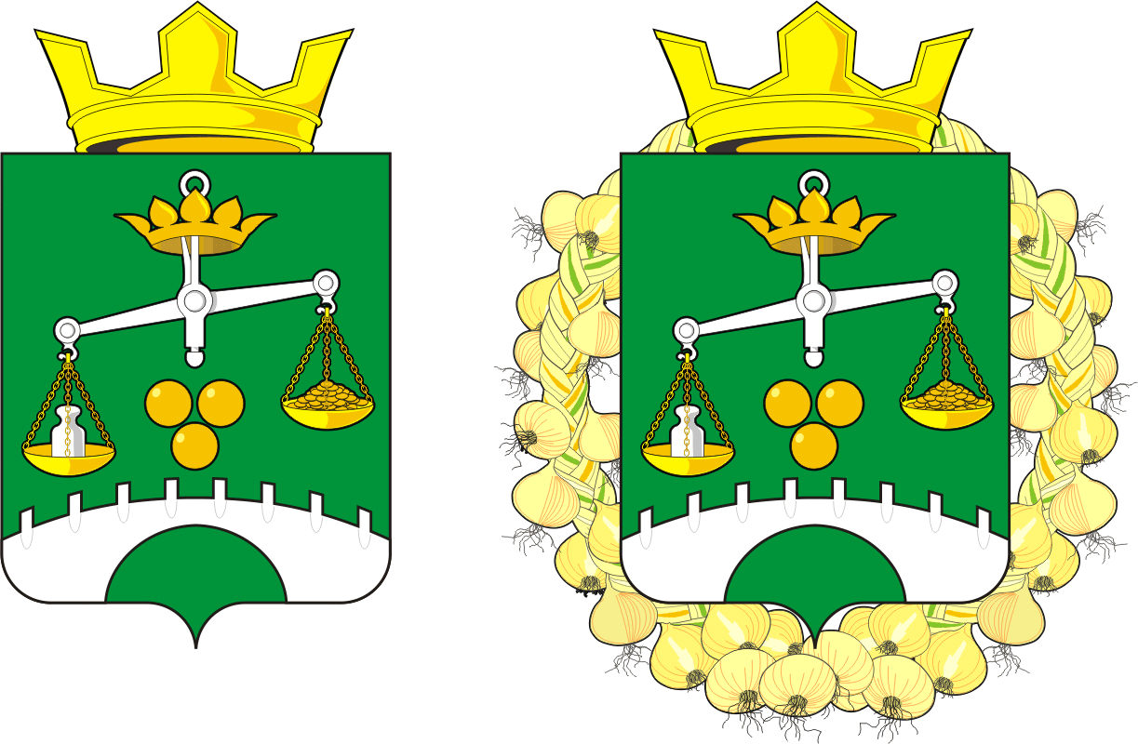

СОВЕТ ДЕПУТАТОВ
МУНИЦИПАЛЬНОГО ОБРАЗОВАНИЯ
ПЕТРОВСКИЙ СЕЛЬСОВЕТ
САРАКТАШСКОГО РАЙОНА
ОРЕНБУРГСКОЙ ОБЛАСТИ
ЧЕТВЕРТЫЙ СОЗЫВ

Р Е Ш Е Н И Е
внеочередного двадцатого заседания Совета депутатов
Петровского сельсовета Саракташского района Оренбургской области четвертого созыва

14.10.2022 с. Петровское № 110

О внесении изменений в Положение о земельном налоге, утвержденное решением Совета депутатов Петровского сельсовета Саракташского района Оренбургской области от 13.11.2015 №18

В соответствии со статьями 387, 394, 397 Налогового кодекса Российской Федерации, статьей 14 Федерального закона от 06.10.2003 № 131-ФЗ «Об общих принципах организации местного самоуправления в Российской Федерации», руководствуясь Уставом муниципального образования Петровский сельсовет Саракташского района Оренбургской области
Совет депутатов Петровского сельсовета
РЕШИЛ:
1. Внести в Положение о земельном налоге (далее – Положение), утвержденное решением Совета депутатов Петровского сельсовета Саракташского района Оренбургской области от 13.11.2015 № 18 следующие изменения:
1.1. В абзаце 2 раздела IIслова «0,25 процента» заменить на слова «0,3 процента».
1.2. Пункт 1 раздела VI изложить в следующей редакции:
«1. В течение налогового периода налогоплательщики - организации уплачивают авансовые платежи по налогу в сроки, установленные статьей 397 Налогового Кодекса Российской Федерации.
По истечении налогового периода налогоплательщики – организации и физические лица, являющиеся индивидуальными предпринимателями, уплачивают сумму налога, исчисленную в порядке, предусмотренном пунктом 5 статьи 396 Налогового Кодекса Российской Федерации, в сроки, установленные статьей 397 Налогового Кодекса Российской Федерации.
Налогоплательщики – физические лица, уплачивают земельный налог по итогам налогового периода в сроки, установленные статьей 397 Налогового Кодекса Российской Федерации».
2. Настоящее решение подлежит обнародованию, опубликованию в районной газете «Пульс дня» и размещению на официальном сайте муниципального образования Петровский сельсовет Саракташского района Оренбургской области.
3. Установить, что настоящее решение вступает в силу по истечении одного месяца со дня его официального опубликования, но не ранее 1 января 2023 года.
4. Контроль за исполнением настоящего решения возложить на постоянную комиссию по бюджетной, налоговой и финансовой политике, собственности и экономическим вопросам, торговле и быту (Заельская Ж.А).

Председатель Совета депутатов сельсовета |  |  | Глава сельсовета
___________ Е.Г. Григорян |  |  | ___________ А.А. Барсуков
Разослано: | депутатам, постоянной комиссии, прокуратуре района, финансовому отделу администрации Саракташского района, районной газете «Пульс дня», Межрайонной инспекции Федеральной налоговой службы № 7 по Оренбургской области, официальный сайт сельсовета, места для обнародования НПА, в дело

